至遙控無人機規範管理系統網頁 https://drone.caa.gov.tw/ (以IE登入)
請先與資產經營組承辦人員聯繫(校內分機272轉25糠小姐)，登錄無人機保管人身份證字號
1.選機關、學校或法人
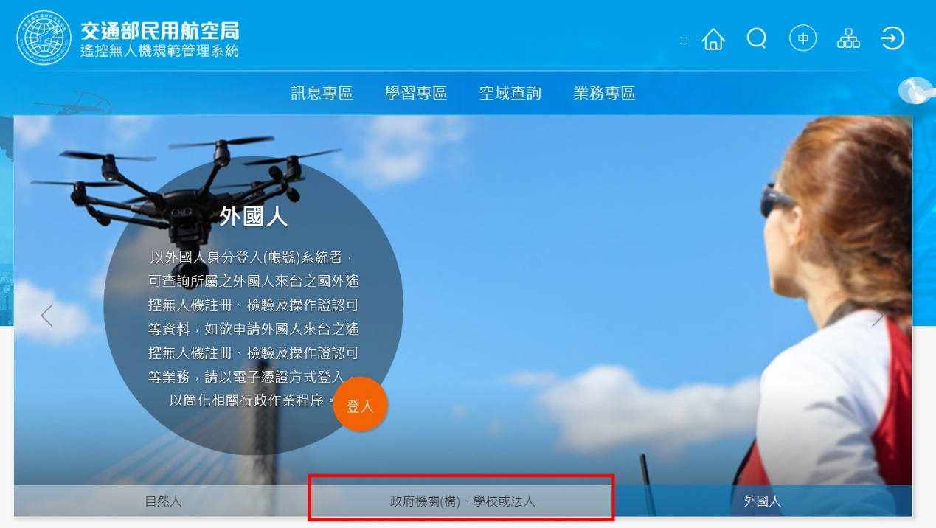
2.登入
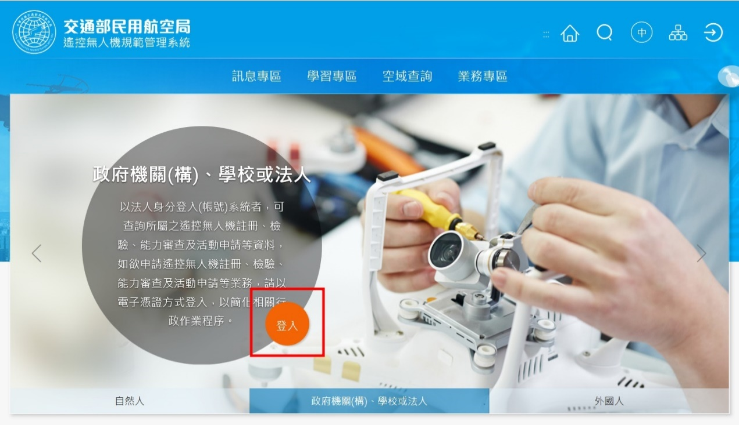

3.輸入學校統編52024101，並採電子憑證登入
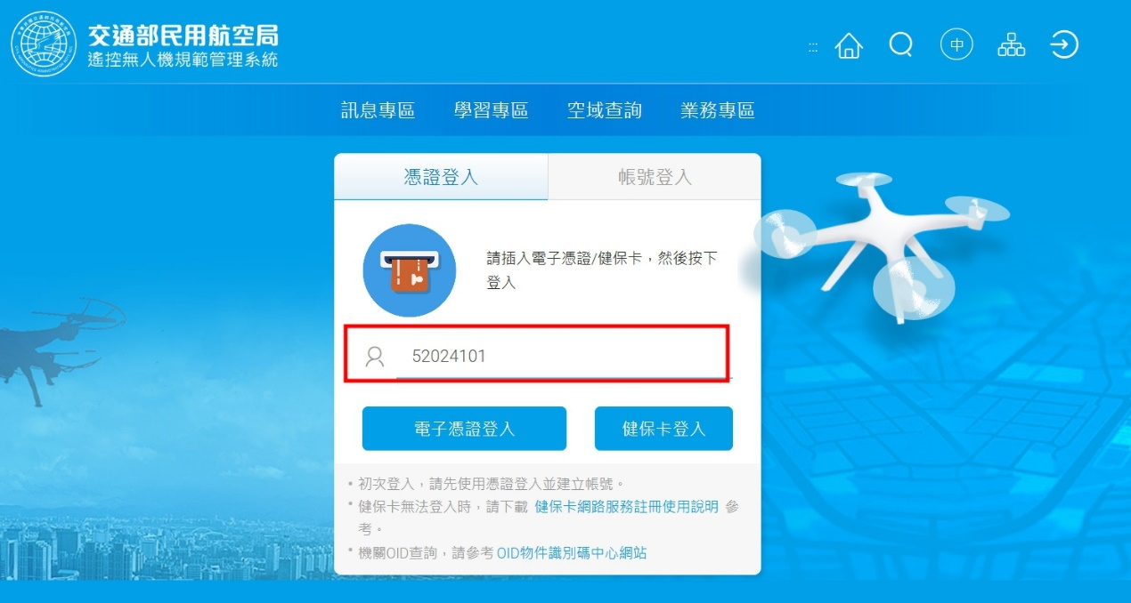
4.插入保管人(已向資產組申請登錄人員)自然人憑證，輸入憑登密碼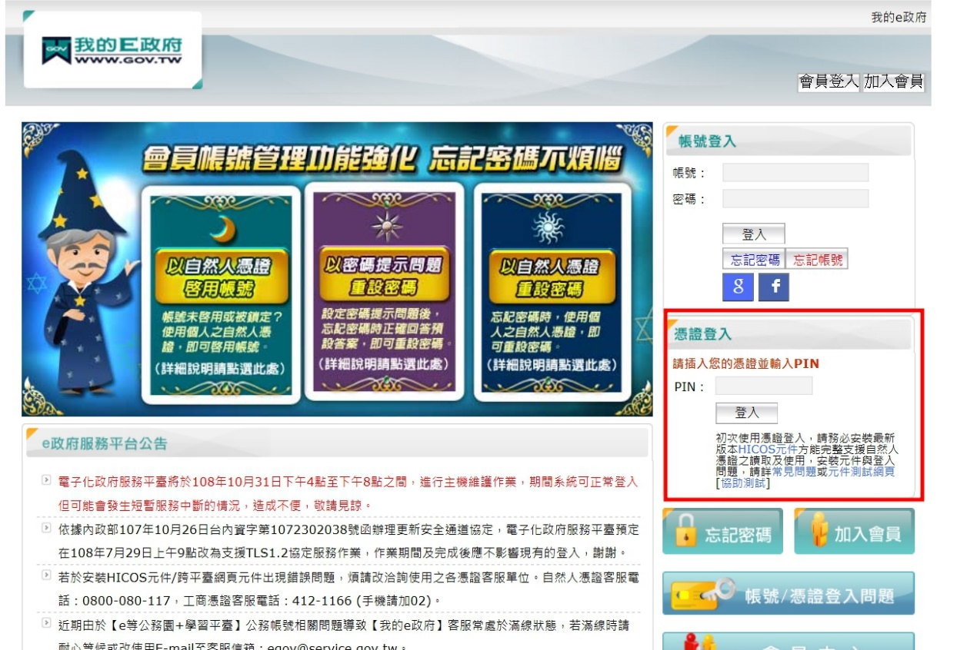

5.輸入保管人身份證字號
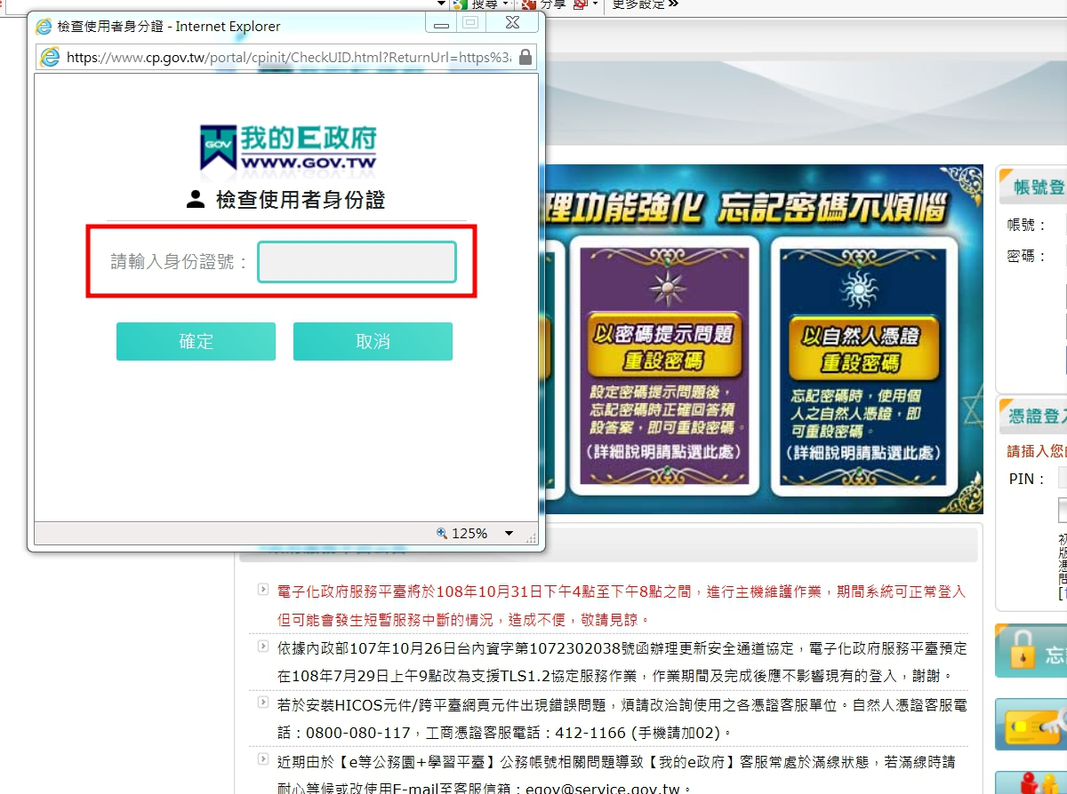
6.登入，進行遙控無人機註冊
